Presseinformation
Prisregn for Hansgrohe Group
Produkter fra mærkerne AXOR og hansgrohe vinder ni iF Design Awards
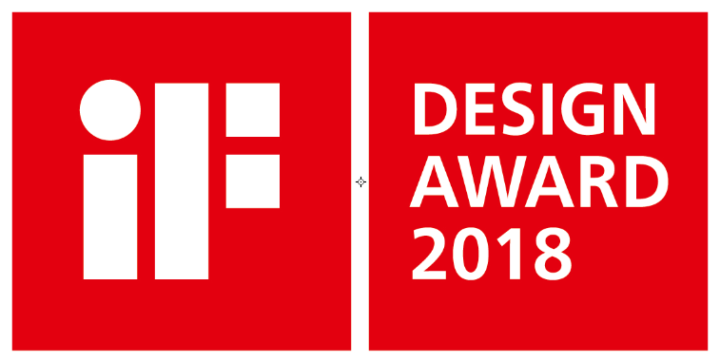  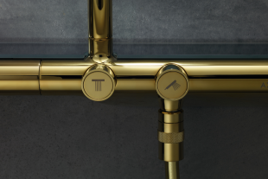 | 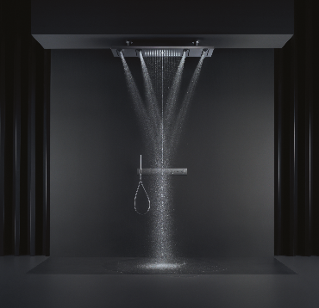 | 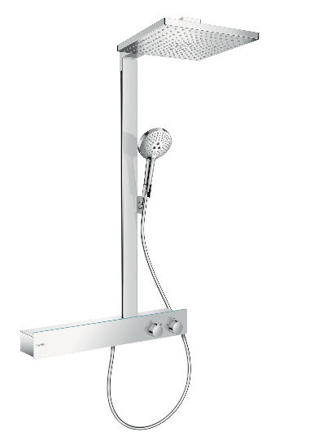
Se og download billeder af alle de prisvindende produkter: https://www.mynewsdesk.com/dk/hansgrohe
Copyright alle billeder: hansgrohe og AXOR/ Hansgrohe SE
Hele ni gange har den internationale ekspertjury tildelt produkter fra mærkerne AXOR og hansgrohe en eftertragtet iF Design Award 2018. Her ses fra venstre AXOR Showerpipe 800, AXOR ShowerHeaven 1200 og hansgrohe Raindance E Showerpipe.

Hasselager, februar 2018. Den højeste udmærkelse for fremragende design: I alt ni produkter fra mærkerne AXOR og hansgrohe, der begge hører under Hansgrohe Group, har vundet en „iF Award 2018“. Bad- og køkkenspecialisten fra sydtyske Schwarzwald ligger i øjeblikket på 6. pladsen på iF’s rangliste over verdens bedste designvirksomheder og er dermed den højst placerede virksomhed i sanitetsbranchen. Ud af ca. 2.000 virksomheder overhaler Hansgrohe Group endda firmaer som Apple, BMW og Audi. En jury på 63 internationale eksperter har vurderet 6.400 produkter fra 54 lande i kategorier som designkvalitet, bearbejdning, innovationsgrad, miljøvenlighed og funktionalitet.
„Vi er meget glade for endnu en iF DESIGN AWARD prisregn, der bekræfter os i vores designfilosofi. Sammen med velkendte designere fokuserer vi på at skabe produkter af højeste kvalitet i det bedste design, og frem for alt på at give kunderne størst mulig komfort,” siger Jan Heisterhagen, Vice President Product Management, Hansgrohe SE. „Innovationer som den intuitive Select-teknologi eller den nye high-performance stråletype PowderRain gør både selve brusebadet og betjeningen af det til en sand oplevelse. I dag er vi trendsættere i badet og køkkenet, og det afspejler iF ranglisten.“
Ni udmærkelser til innovative produkter
Mærkerne AXOR og hansgrohe har tilsammen modtaget ni priser fra International Forum Design (iF). Fra AXOR er fire brusernyheder blandt prisvinderne: AXOR ShowerHeaven 1200, AXOR Showerpipe 800, AXOR hovedbruser 350 samt AXOR Select termostaterne. Premiummærket hansgrohe overbeviste juryen med Raindance E hovedbruseren, Raindance E Showerpipe, Raindance E Unica brusersættet, hansgrohe ShowerTablet og en række køkkenvaske i serien C51, der endnu ikke er lanceret i Danmark.

Om Hansgrohe Group
Hansgrohe Group med hovedsæde i Schiltach/Baden-Württemberg, Sydtyskland, er med sine mærker AXOR og hansgrohe en førende virksomhed på kvalitet, innovation og design i bad- og køkkenbranchen. Med sine armaturer, brusere og brusesystemer giver Hansgrohe Group vandet form og funktion. Virksomhedens 117-årige historie præges af opfindelser, såsom den første håndbruser med forskellige stråletyper, det første køkkenarmatur med udtrækstud og endda den første justérbare bruserstang. Med over 16.000 aktive beskyttede rettigheder står Hansgrohe Group for kvalitetsprodukter med lang levetid.
34 datterselskaber, 21 salgskontorer og kunder i over 140 lande gør virksomheden til en pålidelig partner over hele verden. Hansgrohe Group, dens mærker og dens produkter er præmieret med talrige udmærkelser, herunder over 500 designpriser siden 1974. Den bæredygtige produktion af vand- og energibesparende produkter er central for virksomhedens aktiviteter, og produkterne anvendes i projekter verden over – f.eks. luksuskrydstogtskibet Queen Mary 2, verdens højeste bygning Burj Khalifa og kronprinsparrets gemakker på Amalienborg. Den høje kvalitetsstandard sikres med produktion på Hansgrohe Groups fem egne fabrikker i Tyskland, Frankrig, USA og Kina. I 2016 omsatte Hansgrohe Group for 1,029 mia. euro (7,65 mia. kr.), og virksomheden beskæftiger over 4.800 medarbejdere på verdensplan, heraf ca. 60 procent i Tyskland.

Læs mere om Hansgrohe SE og mærkerne AXOR og hansgrohe på:
www.facebook.com/axor.design
www.facebook.com/hansgrohe
www.twitter.com/hansgrohe_pr

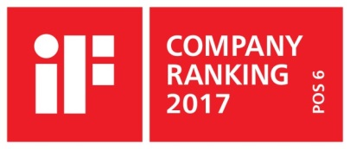 | Sanitetsbranchens designleder  I den aktuelle Ranking fra det Internationale Forum Design (iF) af de bedste virksomheder i verden når det handler om design, ligger Hansgrohe SE på en 6. plads ud af ca. 2.000 virksomheder. Med 1.040 point overhaler armatur- og bruserspecialisten fra Schiltach endda virksomheder som Audi, BMW og Apple og topper endnu en gang design-hitlisten for sanitetsbranchen.  www.hansgrohe.dk/design

Yderligere information: | Hansgrohe A/S  Marketingafdelingen, Merete Lykke Jensen  Tlf. 86 28 74 00  marketing@hansgrohe.dk  www.hansgrohe.dk

Se og download billeder af alle de prisvindende produkter: https://www.mynewsdesk.com/dk/hansgrohe
Copyright: Vi skal gøre opmærksom på, at vi har begrænset brugsret til disse billeder. Alle yderligere rettigheder tilhører den respektive fotograf. Billeder, som Hansgrohe SE har copyright på, må kun anvendes honorarfrit, hvis de entydigt og udtrykkeligt tjener præsentation eller markedsføring af ydelser, produkter eller projekter tilhørende virksomheden Hansgrohe SE og/eller et af virksomhedens mærker (hansgrohe, AXOR). Alle andre billeder må kun benyttes i direkte sammenhæng med den pressemeddelelse, de hører til. Ønskes billederne brugt i anden sammenhæng, kræves den respektive rettighedsindehavers godkendelse og godtgørelse efter aftale med denne.

